

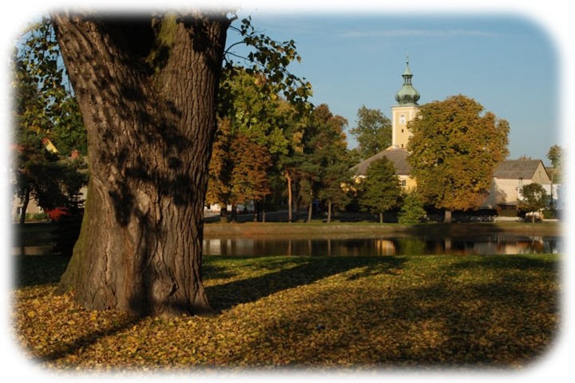

**Slovo starosty**

**Usnesení z ustavujícího zasedání zastupitelstva obce**

**Usnesení č. 2 ze zasedání zastupitelstva obce**

**Zahájení stavby kanalizace a ČOV**

**Základní škola**

**Uzavření dětského hřiště**

**Poplatky za hrobová místa**

**Informace**



**Slovo starosty**

Vážení spoluobčané,

dostává se Vám do rukou další vydání obecního zpravodaje, první po volbách do zastupitelstva obce. Jistě není třeba připomínat, že hlavní událostí posledních měsíců života v naší obci byly právě volby. Vy, občané, jste si zvolili nové zastupitele a ti na ustavujícím zasedání zvolili vedení zastupitelstva obce, jednotlivé výbory a komise. Ještě jednou bych chtěl jménem všech nově zvolených zastupitelů poděkovat Vám, občanům, za důvěru, kterou jste nám svou volbou dali, a doufám a věřím, že my všichni nově zvolení členové zastupitelstva obce budeme při rozhodování o věcech budoucích mít na zřeteli slib, který jsme na ustavujícím zasedání složili.

Patrně žádné nově zvolené zastupitelstvo v kterékoliv obci nezačíná svou práci od nuly, ale přebírá rozpracované úkoly od svých předchůdců a je povinno je s plnou odpovědností a v zájmu obce řešit. Nejinak je tomu i u nás.

Hned v prvním týdnu nového volebního období jsme řešili problematiku plánované investiční akce vybudování splaškové kanalizace a čistírny odpadních vod (ČOV). Jak jistě víte, v předcházejícím čase zastupitelstvo připravovalo tuto investiční akci a do konce minulého volebního období byla celá akce připravena do stádia, kdy na tuto bylo vydáno stavební povolení a ve výběrovém řízení byla vybrána firma, která bude stavbu realizovat. Dále obec obdržela dotaci z Moravskoslezského kraje ve výši 10% nákladů a byly vyřízeny všechny další náležitosti nutné pro zahájení stavby. V mezidobí od voleb do ustavujícího zasedání nového zastupitelstva obdržela obec rozhodnutí z Ministerstva zemědělství ČR o přidělení dotace na tuto akci ve výši 60% nákladů. Takže prvním významným úkolem, kterým se nově zvolené zastupitelstvo muselo zabývat, bylo rozhodnutí o přijetí dotace a s tím související rozhodnutí o vlastním zahájení stavby.

Zastupitelstvo obce již v minulosti rozhodlo, že pro odvádění splaškových vod do ČOV bude použita technologie tlakové kanalizace. Důvodem volby této technologie byly mimo jiné i nižší investiční náklady na realizaci oproti kanalizaci spádové. Toto rozhodnutí se setkalo s negativním stanoviskem mnoha občanů a je třeba otevřeně říci, že toto přetrvává do současné doby. Rovněž někteří zastupitelé v nově zvoleném zastupitelstvu se s touto technologií neztotožňují.

V době od mého nástupu na obecní úřad do jednání zastupitelstva dne 18. 11. 2010 jsme s místostarostou obce Mgr. Radimem Lokočem, Ph.D., absolvovali řadu jednání s nezávislými odborníky s cílem najít nějaké kompromisní řešení. Výsledkem těchto jednání byla doporučení:

1. V žádném případě neodmítat dotaci, neboť v  budoucnosti bychom dotaci v takovém objemu těžko získali.
2. Zahájit stavbu tak, aby nebylo ohroženo požadované čerpání dotace.
3. Zpracovat technicko-ekonomickou studii alternativního řešení odvádění splaškových vod, např. kombinace spádová a tlaková kanalizace. V případě, že se tato varianta ukáže jako reálná, především po finanční stránce, jednat se zainteresovanými stranami s cílem jejího prosazení v průběhu výstavby i za cenu časového prodloužení akce.

Jednotliví zastupitelé byli postaveni před rozhodnutí:

1. Odmítnout dotaci, zastavit stavbu a odložit problematiku čištění odpadních vod do budoucna s nejasným výsledkem.
2. Přijmout dotaci, zahájit stavbu, která přispěje ke zlepšení životního prostředí, a prověřit možnosti náhradního řešení.

Na základě osobního uvážení každého člena zastupitelstva pak zastupitelstvo na svém zasedání dne 18. 11 2010 rozhodlo o přijetí dotace z Ministerstva zemědělství ČR a dalo rovněž zelenou zahájení stavby. Zároveň ve svém usnesení zadalo úkol vypracování technicko-ekonomické studie alternativního řešení. Myslím si, že toto rozhodnutí je nejrozumnějším kompromisem řešení dané situace.

Vážení občané, považoval jsem za prospěšné v tomto svém příspěvku Vás blíže informovat o problematice výstavby kanalizace a ČOV v naší obci, abyste pokud možno všichni byli podrobně informováni o věci, která se v poslední době stala předmětem mnoha diskusí mezi Vámi, občany. Doufám, že se mi podařilo rozšířit Vaše znalosti o této investiční akci a zároveň osvětlit rozhodnutí zastupitelstva v této věci.

Závěrem mi dovolte popřát Vám do příštích dnů hodně optimismu a dobré nálady ke zdárnému překonání všech překážek, které mnohdy každodenní život přináší.

Ing. Petr Toman, starosta obce

**USNESENÍ**

**Z USTAVUJÍCÍHO ZASEDÁNÍ ZASTUPITELSTVA**

**OBCE OLDŘIŠOV**

**konaného dne 10. listopadu 2010**

1. **Obecní zastupitelstvo volí v souladu s § 84 odst. 2 zákona o obcích:**
   1. starostou obce p. Ing. Petra Tomana, uvolněného člena zastupitelstva obce
   2. místostarostou obce p. Mgr. Radima Lokoče, Ph.D., neuvolněného člena zastupitelstva obce
2. **Obecní zastupitelstvo bere na vědomí:**
   1. složení slibu všech přítomných členů zastupitelstva podle § 69 odst. 2 zákona o obcích
3. **Obecní zastupitelstvo zřizuje:**
   1. finanční výbor
   2. kontrolní výbor
   3. kulturní komisi
4. **Obecní zastupitelstvo volí do funkce:**
   1. předsedy finančního výboru p. Bc. Lukáše Ludwiga
   2. člena finančního výboru p. Ing. Eduarda Svobodu

p. Mgr. Simonu Drabčíkovou

c) předsedy kontrolního výboru p. Otto Seidlera

d) člena kontrolního výboru : p. Julia Jadrného

p. Ing.Ervína Hankého

e) předsedy kulturní komise p.Antonína Ševiora

f) člena kulturní komise p.Antonína Schwachu

p.Mgr.Simonu Drabčíkovou

p.Olgu Šumníkovou

p. Zuzanu Krebesovou

**ZO schvaluje :**

1. Opatření obecné povahy ve věci Změny č.4 ÚPD obce Oldřišov.

2. Plán inventarizace obecního majetku.

*Mgr. Radim Lokoč, Ph.D. Ing. Petr Toman místostarosta obce starosta obce*

Usnesení č.2 ze zasedání Zastupitelstva obce

**Oldřišov konaného dne 18.11.2010**

Zastupitelstvo obce po projednání předložených zpráv a žádostí schvaluje toto usnesení :

**Zastupitelstvo obce schvaluje:**

1. Program jednání ZO č.2.
2. Výše odměn neuvolněným členům zastupitelstva obce ve stanovené výši dle zák.č. 20/2009 Sb.

V souladu s § 77 zákona o obcích neuvolněnému členu zastupitelstva v případě souběhu výkonu několika funkcí poskytnout měsíční odměnu až do výše souhrnu odměn za jednotlivé funkce.

1. Přijetí dotace z MZe na výstavbu kanalizace a ČOV ve výši 39,588 mil. Kč.
2. Dodavatele na veřejnou zakázku „Obnova stromořadí v k.ú. Oldřišov“ firmu ZÁBOJNÍK – contractors, s.r.o., Jeřabinová 1424, 768 61 Bystřice pod Hostýnem.
3. Vyhlášení místního referenda k otázce prodeje pozemků v zóně pro podnikání rušivé firmě OPA REAL, s.r.o., Arnoštov 192, Oldřišov k výstavbě logistického centra dle podnikatelského záměru výše uvedené firmy předloženého na zasedání zastupitelstva obce dne 23.9.2010.
4. Konání místního referenda na katastrálním území obce Oldřišov.
5. Otázku pro místní referendum ve znění:

„Souhlasíte s prodejem pozemku fě OPA REAL, s.r.o., v zóně pro podnikání rušivé dle podnikatelského záměru předloženého na zasedání zastupitelstva obce dne 23. 9. 2010?“

1. Důvod vyhlášení referenda: zjištění stanoviska občanů obce Oldřišov k prodeji pozemků v zóně pro podnikání rušivé firmě OPA REAL, s.r.o., Arnoštov 192, Oldřišov, k výstavbě logistického centra dle podnikatelského záměru výše uvedené firmy předloženého na zasedání zastupitelstva obce dne 23. 9. 2010.
2. Odhad nákladů spojených s provedením místního referenda a realizací rozhodnutí přijatého v místním referendu činí 15 000 Kč. Náklady budou hrazeny z rozpočtu obce.
3. ZO schvaluje rozpočtové opatření č.3.
4. ZO schvaluje jako zástupce obce ve věci Změny č.4 a 5 ÚPD obce Oldřišov člena zastupitelstva p. Julia Jadrného.

Zastupitelstvo obce bere na vědomí:

1. ZO bere na vědomí rozbor hospodaření k 31. 10. 2010.

Zastupitelstvo obce ukládá:

Starostovi: Zpracovat technicko-ekonomickou studii odvodu splaškových vod

kanalizací, termín : 15. 1. 2011

Zpracovat harmonogram pro konání referenda, termín: 2. 12. 2010

## Mgr. Radim Lokoč, Ph.D. Ing. Petr Toman

*místostarosta obce starosta obce*

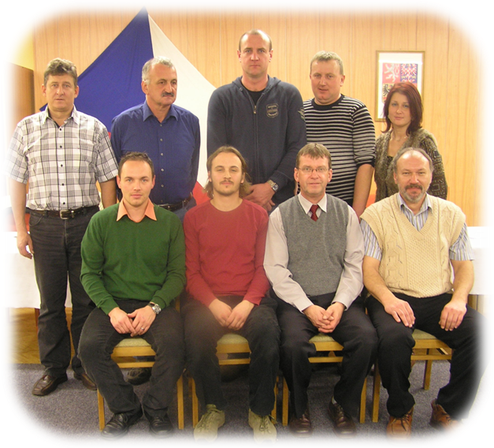

Členové nově zvoleného zastupitelstva obce

**Stavba kanalizace a ČOV zahájena**

V tomto týdnu zahájila firma Pohl cz a.s. stavbu kanalizace a čistírny odpadních vod (ČOV) v naší obci. Do konce letošního roku plánuje postavit část kanalizace počínaje u bytovek nedaleko zámku až k místu výstavby ČOV. Zmíněná část stavby je znázorněna na výkrese, který je vyvěšen ve vývěsní skřínce před obecním úřadem. Je označena jako trasa S1.

Realizace stavby takového rozsahu může svým způsobem „negativně“ ovlivnit život v obci (práce stavebních strojů, přeprava zeminy a materiálu atd.). Negativní důsledky této činnosti se mohou o to více projevit v současné době, kdy se zhoršuje počasí. Věřím, že dodavatel stavby se bude v maximální možné míře snažit eliminovat dopady stavby na život v obci. Přesto bych Vás chtěl tímto poprosit o ohleduplnost, shovívavost a vstřícnost při řešení problémů, které by mohly v průběhu stavby vzniknout.

Za vstřícný přístup Vám děkuji předem

Ing. Petr Toman, starosta obce

**Zprávičky z naší školičky**

Milí rodiče, přátelé školy, občané Oldřišova,

dovolte mi Vás informovat o akcích školy, které jsou spjaty s časem předvánočním a nejen s ním. Naši žáci se již několik let pravidelně účastní přírodovědné soutěže, kterou pořádá ostravská ZOO. Letošním tématem byli pěvci a soutěžící skupiny, jež připravovala Mgr. Mašková, byly ze 7., 8. a 9. třídy.

Do krajského města zavítali i žáci nižšího stupně na pohádku Nevěsta pro hastrmana, která se setkala u dětí i učitelek s velkým ohlasem. Žáci vyššího stupně si budou moci ověřit kvalitu ostravského Divadla loutek 6. prosince, kdy zhlédnou představení Dívka s pomeranči, které posbíralo několik cen na mezinárodních festivalech.

V pátek 19. 11. k nám do tělocvičny zavítaly dva studentské sbory, které přijely na přehlídku středoškolských sborů Opava cantat. Obzvláště smíšený sbor Luscinia z opavského Mendelova gymnázia pod vedením Mgr. Slovíka předvedl fantastický výkon a pomocí písniček naši žáci procestovali celý svět. Akce se setkala s velkým ohlasem.

V pátek 26. 11. začínáme na naší škole s tradiční akcí adventního zpívaní, které vede Mgr. Stoklasová .

Další koncert nás čeká 14. 12. v našem oldřišovském kostelíčku. Začátek je v 9 hodin. Koncert je věnován Vánocům a vystoupí Musica Nova. Tento koncert si naši žáci poslechnou společně s dětmi z Hněvošic. Pokud by někdo z občanů měl zájem být účasten tomuto vánočnímu koncertu, stačí, když v danou hodinu přijde do kostela.

Dále mi dovolte, abych vás pozvala v pondělí 20. 12. v ranních hodinách před školu, kde si žáci 9. ročníku pod vedením Mgr. Kupky připraví živý betlem s doprovodným programem. Přijďte se podívat, možná, že bude i sněžit.

Mohlo by se zdát, že škola žije jen kulturou, ale není tomu zcela tak. Čekají nás i sportovní akce. Ve středu 1. 12. jede výběr 2. – 5. třídy na florbalový turnaj do Kobeřic. Kromě toho nás čekají školní vánoční turnaje týmů ve florbalu a dvojic v badmintonu.

Krásný adventní čas za žáky a zaměstnance přeje všem občanům

Miroslava Halámková, ředitelka školy

**Uzavření dětského hřiště**

Vážení občané,

s politováním Vám musím sdělit, že jsme byli nuceni dočasně uzavřít provoz dětského hřiště.

Dodavatelská firma, která stavbu hřiště prováděla, do současné doby nedodala certifikáty k jednotlivým hracím prvkům, jimiž je dětské hřiště vybaveno. Tyto certifikáty jsou základním dokumentem prokazujícím, že hrací prvky jsou hlavně z hlediska bezpečnostního schváleny pro své využití. Jelikož tyto dokumenty nevlastníme, nevíme, zda dodané prvky odpovídají svému určení.

Z tohoto důvodu jsme nuceni do vyřízení celé záležitosti provoz uzavřít. Věříme, že toto rozhodnutí pochopíte. Jakmile bude celá záležitost vyřešena, budeme Vás následně informovat.

Ing. Petr Toman

starosta obce

**Poplatky za hrobová místa**

Připomínáme občanům, že se blíží konec termínu, do kdy je možné zaplatit poplatky za pronájem hrobových míst a uzavřít nové smlouvy na dobu 15 let.

Doba 15 let byla určena v souladu se zákonem 256/2001 Sb. o pohřebnictví a tlecí dobou určenou hygienikem.

Cena za pronájem činí na 15 let:

Jednohrob 1 350 Kč (cena 90 Kč/rok)

Dvojhrob 2 700 Kč (cena 180 Kč/rok)

Trojhrob 4 050 Kč (cena 270 Kč/rok)

Částku lze zaplatit na obecním úřadě až do konce roku 2010.

*(sd)*

AKCE PRO SENIORY

V sobotu **27. listopadu od 14 hodin** proběhne v tělocvičně ZŠ **setkání oldřišovských seniorů**. K tanci i poslechu bude hrát kapela Kobeřanka.

Přijměte proto ještě jednou co nejsrdečnější pozvání k tomuto neformálnímu posezení u dobré kávy či čaje a malého občerstvení. Vždyť i občané seniorského věku patří mezi platné občany naší obce, pro něž tato setkání rádi organizujeme.

 *(sd)*

**JUBILANTI**

Jak už je v naší obci tradicí, počátkem měsíce prosince se uskuteční slavnostní setkání zastupitelů obce s  jubilanty, kteří se v druhé polovině roku 2010 dožili významného životního jubilea:

**70 let**:Vítězslav Kubín, Jiří Latton, Albína Burdová, Gerhard Knopp,

František Luzar, Josef Ulitzka, Karel Petrusek, Marie Balloková,

Eliška Nosková

**75 let**: Adelhaida Lasáková, Leoš Stromský, Valtr Stoček, Kateřina Jadrná,

Bertold Schwacha

**80 let**: Anna Mušíková, Marie Lokočová

V měsíci listopadu 2010 se dožil **90 let** náš nejstarší občan pan Konrád Ludvík a v měsíci září se dožila **96 let** naše nejstarší občanka paní Elisabeth Schwalbová.

Všem jubilantům přejeme mnoho zdraví, štěstí, pohody a spokojenosti.

*(sd)*

**Poděkování**

Naše občanka, paní Magda Bitomská, prostřednictvím zpravodaje obce mnohokrát děkuje paní Hedvice Baránkové, která našla její ztracený mobilní telefon. Velmi si cení toho, že i v dnešní době ještě existují poctiví lidé a zvláště nálezci.

*(sd)*

[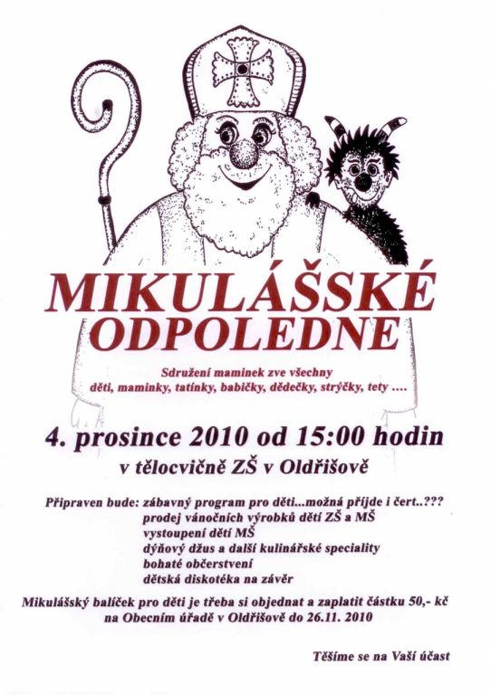](http://oldrisov.cz/)

**Sdružení maminek** velmi rádo uvítá jakoukoliv pomoc ze strany občanů (organizace, prodej, úklid apod.) při zajišťování  akcí pro děti.   Zájemci o tyto  činnosti  se mohou hlásit  na  obecním úřadě.

Veškerý zisk z těchto akcí   je  použit na nákup hraček, her, stavebnic či jiných vyučovacích pomůcek pro  děti  MŠ a ZŠ Oldřišov.

*(sd)*

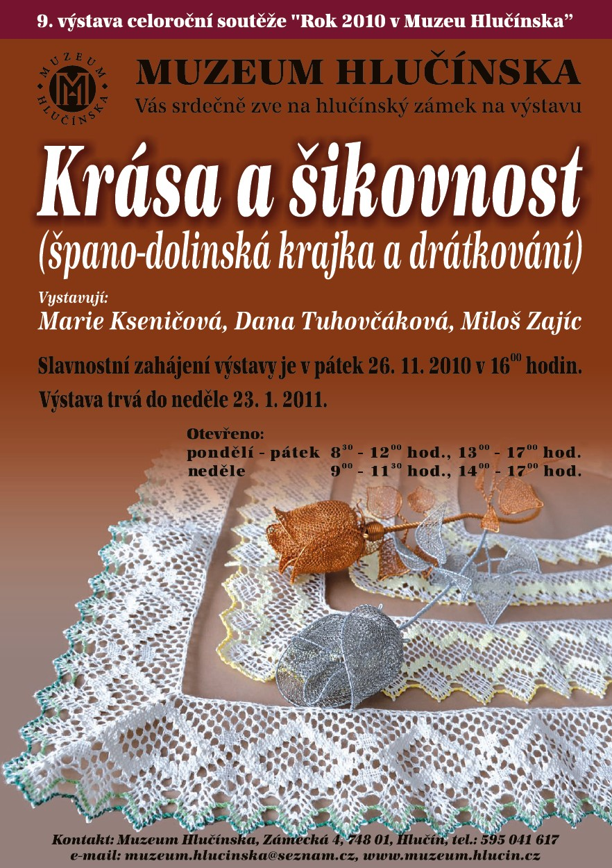



**Obecní zabijačka**

Zastupitelstvo obce Oldřišov zve srdečně všechny děti i dospělé na pravé zabijačkové hody, které se budou konat v **sobotu 11. prosince v dopoledních hodinách na dvoře obecního úřadu**.

K ochutnání budou připraveny zabijačkové speciality, jako mozeček, prejt, jelítka, ovárek a jiné pochutiny, samozřejmě nebude chybět vůně svařeného vína či medoviny pro zahřátí…..

*(sd)*

**Výzva vlastníkům motorových vozidel**

Žádáme majitele automobilů, aby svá vozidla neparkovali na místních komunikacích, neboť k tomu nemají povolení a porušují tak OZV obce.

Svým jednáním budete ztěžovat především odklízení sněhu, které bude nutno zajistit v nastávajících zimních měsících.

Děkujeme za pochopení a ohleduplnost.

*(sd)*

**Jménem redakce zpravodaje Zprávičky naší sovičky**

**žádám všechny občany, členy místních spolků a organizací,**

**kteří mají zájem zveřejnit informace, pozvánky, nabídky, zajímavosti a fotografie ze života v naší obci,**

**aby své příspěvky zasílali na**

[*zpravickynasisovicky@seznam.cz*](mailto:zpravickynasisovicky@%20seznam.cz)  *(sd)*

***Zprávičky naší sovičky*** *- zpravodaj obce Oldřišov*

*Za vydání zodpovídá – Mgr. Simona Drabčíková*

*listopad 2010 – vychází jako občasník*

*Děje se kolem Vás něco zajímavého? Dejte nám vědět:*

*e-mail:* [*zpravickynasisovicky@seznam.cz*](mailto:zpravickynasisovicky@%20seznam.cz)

*Vyhrazujeme si právo na případné redakční úpravy textů!*